Посев семян.
Во время тематической недели "День земли и водных ресурсов" предложила детям посеять семена цветов для рассады. Сначала вспомнили с ребятами о последовательности действий посадки семян, об уходе за растениями, о роли воды в жизни людей и растений. Воспитатель нацелила детей на последующее наблюдение за ростом рассады, на зарисовку видоизменения растения и в будущем на высадку в клумбу.
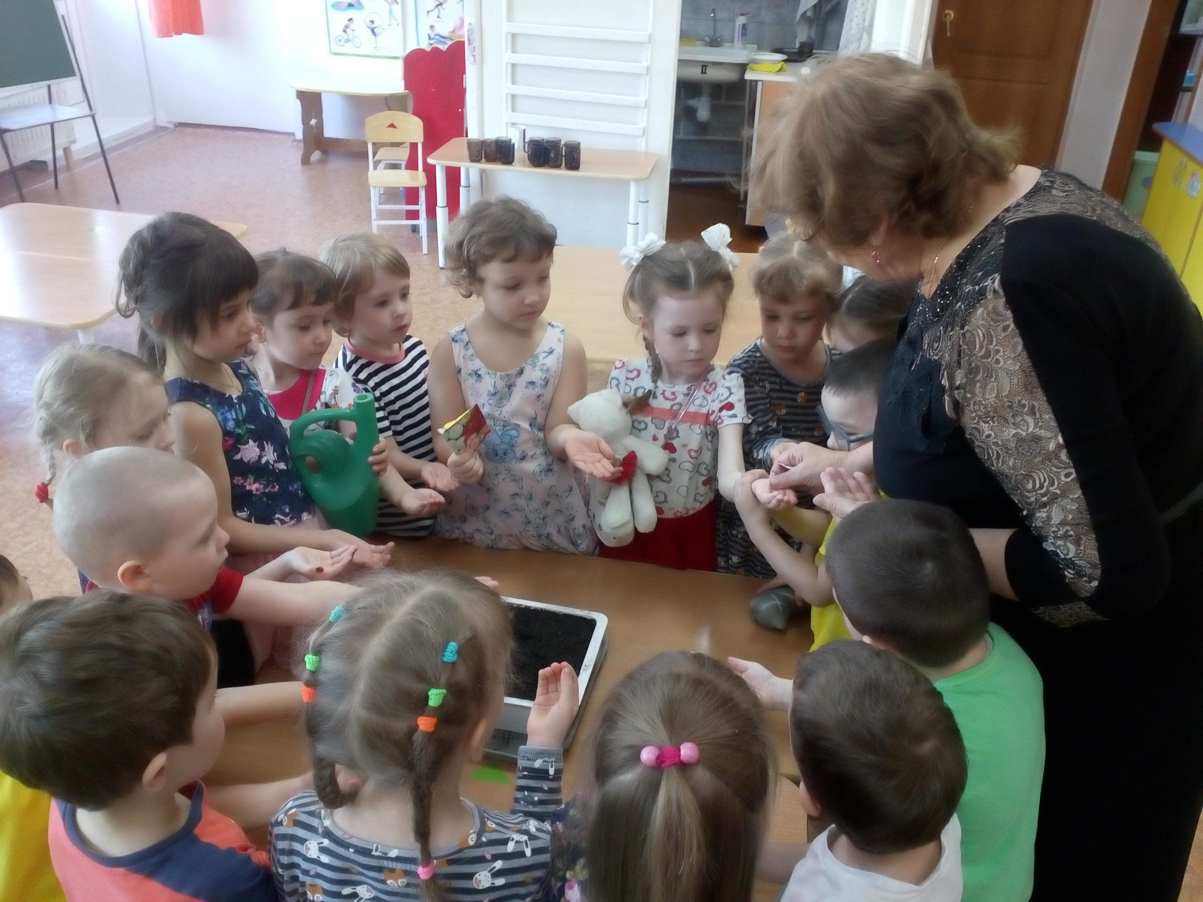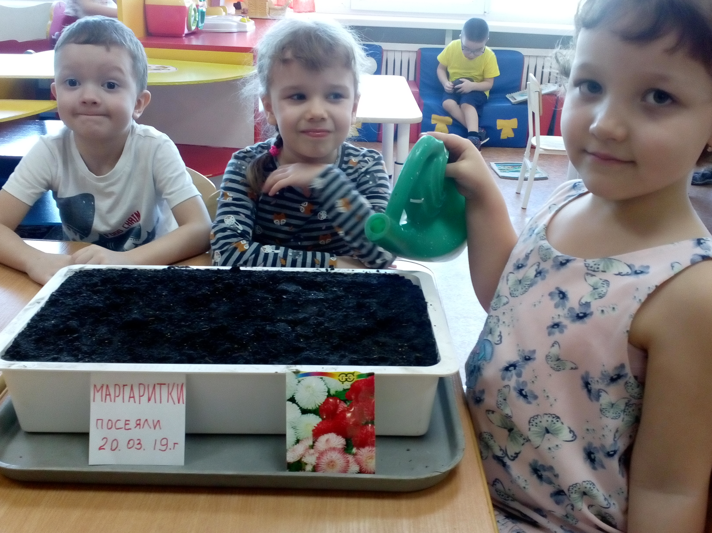

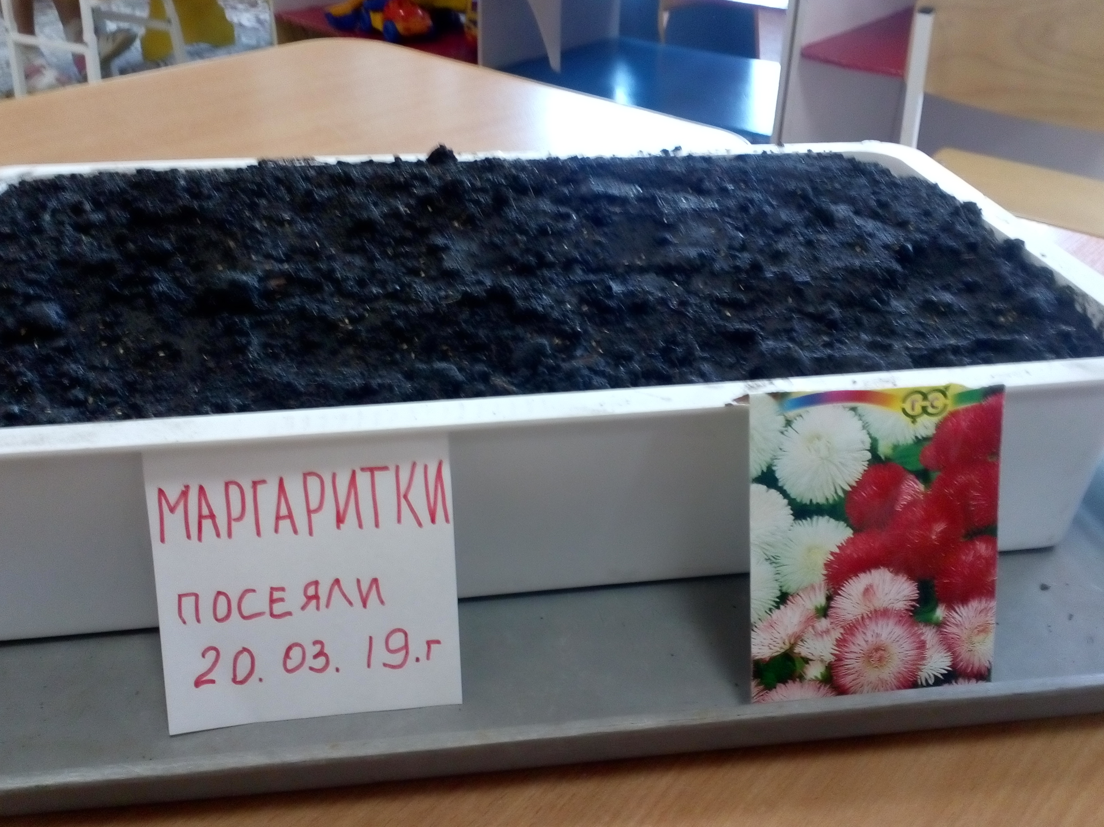

Подготовила: воспитатель средней группы №3 "Малинки" Шишкина Галина Петровна.

